Atelier Cinéma
Prise en compte de la notion de ½ parcs

Lundi 20 Octobre 2003

- Problématique

L’achat d’espace publicitaire peut se faire soit en plein parc soit en ½ parc : la première hypothèse consiste à acheter l’ensemble des salles d’un Complexe (resp. BAC ou Produit) et la seconde à n’acheter que la moitié des salles du Complexe.

- Gestion actuelle

Il existe aujourd’hui dans la grille de l’Atelier Cinéma une gestion de cette notion qui ne satisfait pas le client pour la raison suivante :

Chaque parc est décomposé en deux ½ parcs, chacun étant matérialisé dans la grille par une ligne « achetable ». Si on clique sur une des deux lignes, on choisi le ½ parc que l’on souhaite acheté (l’achat du parc entier (plein parc) résulte de la sélection des deux ½ parcs -> cf cas n°2), ce qui revient à l’intérieur de l’Atelier Cinéma à considérer qu’un individu sur deux est touché par le plein parc. Si on sélectionne l’autre ½ parc, ce sont les autres individus qui sont touchés. On n’a donc jamais de duplication entre les ½ parcs d’une même semaine. L’achat sur une semaine d’un plein parc donnera exactement les mêmes résultats que l’achat du ½ parc du haut sur la première semaine et le ½ parc du bas sur la deuxième semaine (en l’absence de toute option de calcul bien sûr -> telle que la saisonnalité) alors qu’on s’attend à avoir un tassement de la couverture dans la deuxième configuration (du à la duplication entre les individus touchés lors de la première semaine et ceux touchés lors de la deuxième). Se dire qu’acheter un ½ parc revient à toucher un individu sur 2 (en brute) ne semble pas être la meilleur solution -> à cause du problème qu’il engendre (précédemment décrit).

Soit N le nombre d’individus dans la 75000 cinéma.
Soit p_{i} la probabilité que l’individu i soit touché par le support S=(Complexe (Resp. BAC et Produit), Semaine).
Soit 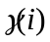le poids de l’individu i.

Cas n°1 :

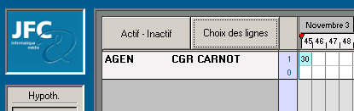

La couverture engendrée par ce sous-plan est la suivante :

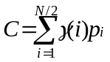

où seulement la première moitié des individus de la 75000 contribue à la couverture.

Cas n°2 :

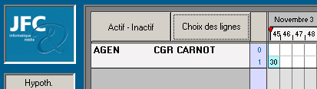

La couverture engendrée par ce sous-plan est la suivante :

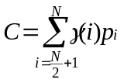

où seulement la deuxième moitié des individus de la 75000 contribue à la couverture.

Cas n°3 :

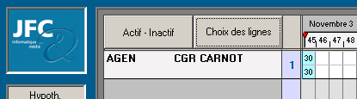

La couverture engendrée par ce sous-plan est la suivante :

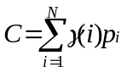

où la totalité des individus de la 75000 contribue à la couverture.

Cas n°4 :

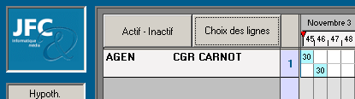

Soit i un individu de la première moitié de l’échantillon de la 75000. Le vecteur binomial associé à cet individu issu du 1er sous-plan (semaine 45) est le suivant :

p_{i} | 1-p_{i}

Le vecteur binomial associé à ce même individu i issu du 2ème sous-plan (semaine 46) est le suivant :
0 | 1
Puisque faisant parti de la première moitié de l’échantillon, il ne peut être touché par le 2ème sous-plan.

La matrice binomiale associée est donc la suivante :

 | p_{i} | 1-p_{i}
0 | 0 | 0
1 | p_{i} | 1-p_{i}

Ce qui donne une contribution à la couverture du plan pour l’individu i égale à p_{i}, d’où l’expression de la couverture :

On constate bien avec ce mode de calcul que la couverture issue du cas n°4 est la même que celle issue du cas n°3 (anomalie reprochée par le client)

- Gestion future

Il serait alors préférable que les probabilités individuelles de fréquentation cinéma p₇ (probabilité qu’un individu aille au cinéma sur une semaine) et p’₇ (probabilité qu’un individu aille au cinéma sur une semaine connaissant sa fréquentation sur un mois) soient divisées par deux pour nous permettre de considérer dans chacun des cas exposés précédemment l’ensemble des individus de l’échantillon (et ainsi introduire une duplication entre les ½ parcs (hauts et bas) d’une semaine sur l’autre -> cas n°4 différent du cas n°3. En gros, on dit qu’un individu i ayant une probabilité p_{i} d’être touché par un plein-parc aura la probabilité 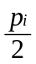 d’être touché par un ½ parc. Pour ce qui est de sa pluri-fréquentation p’_{i}, on la divise également par 2.

Détail de l’approche

Cas n°1 et 2 (quand on raisonne en ½ parc) :

Vecteur binomial de l’individu i :
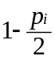

La couverture engendrée par ce sous-plan est la suivante :

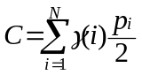

où la totalité des individus de la 75000 contribue à la couverture.

Cas n°3 (quand on raisonne en plein parc) :

Vecteur binomial de l’individu i :
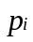 | 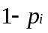

La couverture engendrée par ce sous-plan est la suivante :

où la totalité des individus de la 75000 contribue à la couverture.

Cas n°4 :

Le vecteur binomial (de l’individu i) issu du 1er sous-plan (semaine 45) est le suivant :

Le vecteur binomial associé à ce même individu i issu du 2ème sous-plan (semaine 46) est le suivant :

La matrice binomiale associée est donc la suivante :

 | 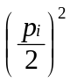 | 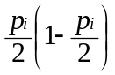
 |  | 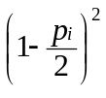

Ce qui nous amène à la couverture suivante :

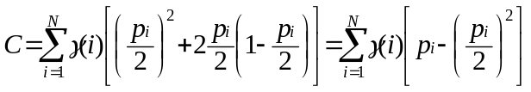

qui diffère bien de la formule du cas n°3 par le terme 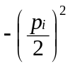(conformément à ce que demande le client)

Remarque importante : le client est conscient que ce changement méthodologique implique que la couverture d’un ½ parc supérieur (ligne du haut) est égale à la couverture du ½ parc inférieur correspondant.

